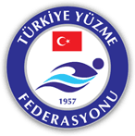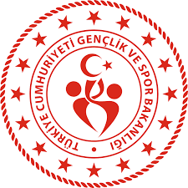 **DİYARBAKIR YÜZME İL TEMSİLCİLİĞİ**

**29 EKİM CUMHURİYET BAYRAMI**

**YÜZME YARIŞMASI**

**Yarışma Tarihi: 29 EKİM 2023**

# Yarışma Yeri: ERGANİ YARI OLİMPİK YÜZME HAVUZU

**Saat:10:00**

.

**YARIŞMA PROGRAMI**

|  |  |  |  |
| --- | --- | --- | --- |
| **Sabah Seansı / 10:00** | |  | |
| **Branş** | **Yaş Grubu** | | **Cinsiyet** |
| **100 KURBAĞALAMA** | **9-10/11-12/13-15** | **K-E** | |
| **50M SIRTÜSTÜ** | **7-8/9-10** | **K-E** | |
| **50M SERBEST** | **7-8/9-10/11-12/13-15** | **K-E** | |
| **Akşam Seansı** | **YAŞ GRUBU** |  | |
| **100M SIRTÜSTÜ** | **11-12/13-15** | **K-E** | |
| **50M KURBAĞALAMA** | **7-8/9-10** | **K-E** | |
| **50M KELEBEK** | **11-12/13-15** | **K-E** | |
| **100M SERBEST** | **9-10/11-12/13-15** | **K-E** | |

***-HER SPORCU MÜSABAKA BOYUNCA EN AZ 1,EN FAZLA 3 MESAFEYE KATILABİLİR***

***-İLK DÖRT SIRALAMASINA GİREN SPORCULARA MADALYA VERİLECEKTİR.***

***-SPORCULAR 2023-2024 LİSANSLARI İLE KATILACAKLARDIR.***